2017届黑龙江省牡丹江市第一高级中学高三上学期期中考试物理试卷

一、单选题（共8小题）
1．一个质点做方向不变的直线运动，加速度的方向始终与速度方向相反，但加速度的大小逐渐减小直至为零，则在此过程中（ ）
A．速度逐渐减小，当加速度减小为零时，速度达最小值
B．速度逐渐增加，当加速度减小为零时，速度达最大值
C．位移逐渐增大，当加速度减小为零时，位移将不再增大
D．位移逐渐减小，当加速度减小为零时，位移达最小值
2．如图所示，倾角为的斜面体置于水平面上，置于斜面上，通过细绳跨过光滑的定滑轮与相连接,连接的一段细绳与斜面平行，、、都处于静止状态。则（ ）
A．受到的摩擦力一定不为零
B．受到水平面的摩擦力一定为零
C．不论、间摩擦力大小、方向如何，水平面对的摩擦力方向一定向左
D．水平面对的支持力与、的总重力大小相等
3．一根弹簧的下端挂一重物，上端用手牵引使重物向上做匀速直线运动．从手突然停止到物体上升到最高点时止．在此过程中，重物的加速度的数值将（ ）
A．逐渐增大 B．逐渐减小
C．先减小后增大 D．先增大再减小
4．在同一电场中的,,三点分别引入检验电荷时,测得的检验电荷的电荷量和它所受静电力的函数图像如图所示,则此三点的场强大小,,的关系是（ ）
A． B．
C． D．
5．如图所示是某导体的图线，图中，下列说法错误的是（ ）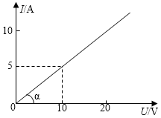
A．通过该导体的电流与其两端的电压成正比
B．此导体的电阻
C．图线的斜率表示电阻的倒数，所以
D．在该导体两端加电压时，每秒通过导体截面的电荷量是
6．如图所示电路中，为一滑动变阻器，为滑片，若将滑片向下滑动，则在滑动过程中，下列判断错误的是（ ）
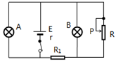
A．电源内电路消耗功率一定逐渐增大
B．灯泡一定逐渐变暗
C．电源效率一定逐渐减小
D．上消耗功率一定逐渐变小
7．相同高度以大小相等的初速分别平抛，竖直上抛，竖直下抛等质量的物体，从抛出到落地，比较它们动量的增量和动能的增量有（ ）
A．平抛过程较大 B．竖直上抛过程较大
C．竖直下抛过程较大 D．三者一样大
8．如图所示的伏安法测电阻电路中，电压表的内阻为，读数为；电流表内阻为，读数为。待测电阻的真实值等于（ ）
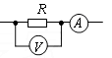
A． B． C． D．
二、多选题（共6小题）
9．下列说法中正确的是（ ）
A．从关系式可知，电源电动势由通过它的电流I和电路的总电阻共同决定
B．从关系式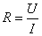可知，导体的电阻跟导体两端的电压成正比，跟导体中的电流成反比
C．从关系式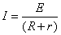可知，电路中的电流跟电源的电动势成正比，跟电路的总电阻成反比
D．从关系式可知，对一个确定的导体来说，所加的电压跟通过导体的电流的比值是一定值
10．如图所示，真空中等量同种正点电荷放置在、两点，在、的连线上有对称点、，、连线的中垂线上有对称点、，则下列说法正确的是（ ）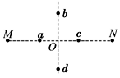
A．正电荷在点电势能大于在点电势能
B．正电荷在点电势能小于在点电势能
C．在、连线的中垂线上，点电势最高
D．负电荷从点静止释放，在它从点运动到点的过程中，加速度可能先减小再增大
11．有一横截面积为的铜导线，流经其中的电流为，设每单位体积的导线中有个自由电子，电子的电荷量为，此时电子的定向移动速度为，在时间内，通过导线横截面的自由电子数目可表示为（ ）
A． B． C． D．
12．如图所示，四个相同的电流表分别改装成两个安培表和两个伏特表，安培表的量程大于的量程，伏特表的量程大于的量程，把它们按图接入电路中，则下列说法正确的是（ ）
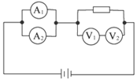
A．安培表的偏转角大于安培表的偏转角
B．安培表的读数大于安培表的读数
C．伏特表的读数小于伏特表的读数
D．伏特表的偏转角等于伏特表的偏转角
13．如图甲所示电路中，闭合开关，当滑动变阻器的滑动触头向下滑动的过程中，四个理想电表的示数都发生变化。图乙中三条图线分别表示了三个电压表示数随电流表示数变化的情况，以下说法正确的是（ ）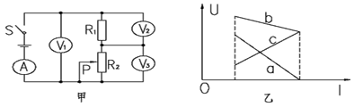
A．图线表示的是电压表的示数随电流表示数变化的情况
B．图线表示的是电压表的示数随电流表示数变化的情况
C．此过程中电压表示数的变化量和电流表示数变化量的比值变大
D．此过程中电压表示数的变化量和电流表示数变化量的比值不变
14．如图所示，在竖直平面内坐标系中分布着与水平方向夹角的匀强电场，将一质量为、带电量为的小球，以某一初速度从O点竖直向上抛出，它的轨迹恰好满足抛物线方程，且小球通过点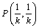。已知重力加速度为，则（ ）
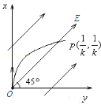
A．电场强度的大小为
B．小球初速度的大小为
C．小球通过点P时的动能为
D．小球从O点运动到P点的过程中，电势能减少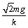
三、填空题（共1小题）
15.设小电珠的伏安特性曲线如图所示，实验时，需要在到小电珠的额定电压之间选取12个左右的电压值记录它对应的电流值，为较准确地描绘出小电珠的伏安特性曲线，应在图中的、、、四点中的 点（仅填一个点）附近取较密或较多个电压值．
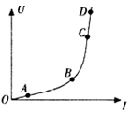
四、实验题（共1小题）
16.某同学要探究一种新材料制成的圆柱体的电阻．步骤如下：
（1）用游标为20分度的卡尺测量其长度如图1，由图可知其长度为 ．
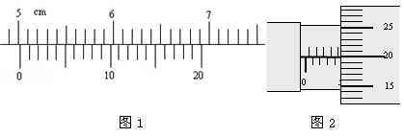
（2）用螺旋测微器测量其直径如图2，由图可知其直径为 ．
（3）用多用电表的电阻“×10”挡，按正确的操作步骤测此圆柱体的电阻，表盘的示数如图3，则该电阻的阻值约为 ．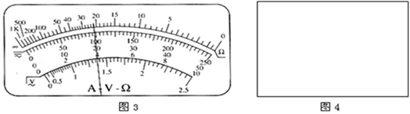
（4）该同学想用伏安法更精确地测量其电阻，现有的器材及其代号和规格如下：
待测圆柱体电阻
电流表（量程，内阻约）电流表（量程，内阻约）
电压表（量程，内阻约）电压表（量程，内阻约）
直流电源（电动势，内阻不计）
滑动变阻器（阻值范围，允许通过的最大电流）
滑动变阻器（阻值范围，允许通过的最大电流）
开关，导线若干
为使实验误差较小，要求测得多组数据进行分析，请在图4方框中画出测量的电路图，并标明所用器材的代号．
五、计算题（共3小题）
17.如图所示的电路中，电源的电动势，内阻；电阻，，，；电容器的电容。电容器原来不带电，接通电键。电流稳定后，求：（1）流过电源的电流；（2）电阻两端的电压；（3）从接通电键至电路达到稳定的过程中流过的总电荷量。
18.有一个质量为的弹性小球从的高度落到水平地板上，每一次弹起的速度总等于落地前的0.6倍，且每次球与地面接触时间相等均为，空气阻力不计，（重力加速度取），求：
（1）第一次球与地板碰撞，地板对球的平均冲力为多少？
（2）第一次和第二次与地板碰撞球所受的的冲量的大小之比是多少？
19.如图所示，在光滑绝缘水平面上，质量为的均匀绝缘棒长为、带有正电，电量为且均匀分布。在水平面上点右侧有匀强电场，场强大小为，其方向为水平向左，距离为，若棒在水平向右的大小为的恒力作用下由静止开始运动。
求：（1）棒的端进入电场时的加速度大小和方向；
（2）棒在运动过程中的最大动能；
（3）棒的最大电势能。（设点处电势为零）

答案部分
1.考点：匀变速直线运动及其公式、图像
试题解析：一个质点做方向不变的直线运动，加速度的方向始终与速度方向相反，但加速度大小逐渐减小直至为零，在此过程中，由于加速度的方向始终与速度方向相反，所以速度逐渐减小，当加速度减小到零时，物体速度达到最小，A正确；因物体运动方向不变，所以位移逐渐增大，加速度减为零时，速度不为零，位移仍将增大，CD均错。故选：A。
答案：A

2.考点：共点力的平衡
试题解析：当受到绳子的拉力与的重力在斜面上的分力大小相等，即时，在斜面上没有运动趋势，此时间没有摩擦力，A错误；把当做一个整体进行受力分析，可知绳子的拉力在水平方向上的分量不为零，整体有向右的运动趋势，所以受到地面的摩擦力向左，B错误C正确；把当做一个整体进行受力分析，在竖直方向上有：，绳子的拉力在竖直方向上的分量不为零，所以水平面对的支持力与、的总重力大小不相等，D错误。故选：C。
答案：C

3.考点：牛顿运动定律、牛顿定律的应用
试题解析：重物向上做匀速直线运动时，重物所受合力为零，弹簧的弹力等于重力，手突然停止后，物体继续上升，弹簧形变量减小，物体所受合力增大，加速度增大；如果弹簧恢复原长后，物体继续上升，弹簧弹力变成向下，继续上升过程，弹力增大，物体所受合力增大，物体的加速度继续增大，故选：A。
答案：A

4.考点：电场强度、点电荷的场强
试题解析：图像的斜率表示场强，由图像可知，斜率，所以场强，故选：C。
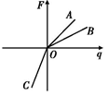
答案：C

5.考点：欧姆定律
试题解析：由图可知，电流随着其两端的电压的增大而增大，故电流与其两端的电压成正比，A正确；由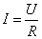可知，图象的斜率表示电阻的倒数，则由图象可知电阻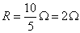，B正确，C错误；在两端加6V的电压时，电路中电流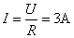，则每秒通过电阻的电荷量为，D正确。本题选错误的，故选：C．
答案：C

6.考点：闭合电路的欧姆定律
试题解析：将滑片向下滑动，滑动变阻器接入电路的电阻变小，电路的总电阻减小，根据闭合电路的欧姆定律可知，电路的总电流变大，电源的内电压变大，电路的外电压减小，灯泡的电流将要减小，根据总的电流增加可知，通过电阻的电流要变大，的电压要变大，所以灯泡电压就要减小，电流也要减小，由于总的电流在增加，所以滑动变阻器的电流要增加．
根据可知，电源内电路消耗功率一定逐渐增大，A正确；由于灯泡电压就要减小，电流也要减小，所以灯一定逐渐变暗，正确；电源的效率为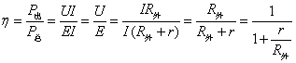，由于外电阻减小，所以电源效率一定逐渐减小，C正确；滑动变阻器的电阻减小了，但是电流是在变大的，所以不能确定滑动变阻器的功率的变化情况，D错误。本题选错误的，故选：D。
答案：D

7.考点：抛体运动
试题解析：从抛出落地的过程中只有重力做功，物体动能增加都于重力做的功，所以它们动增加量是相等的，A错误；竖直上抛的物体动时间最长，竖直下抛的物体运动时间最短，根据公式：，故重力的冲量，竖直上抛的物体最大，则由动量定理可得，竖直上抛的物体动量的增量最大，故B正确，CD错误。故选：B。
答案：B

8.考点：欧姆定律
试题解析：本实验测量电阻的原理是伏安法．根据电表对电路的影响，分析误差，计算测量值和真实值．电阻的测量值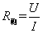,电阻的真实值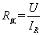,由于电压表的分流，所以,即测量值比真实值要小，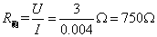，由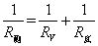得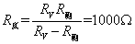,C正确。故选：C。
答案：C

9.考点：闭合电路的欧姆定律
试题解析：反映电源的电动势与电流和整个电路总电阻的关系，但电源电动势由电源本身决定，与外电路总电阻无关,A错误;是电阻的定义式，采用比值法定义，可知，导体的电阻由导体本身决定，与电压和电流无关，B错误;关系式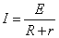反映了电路中由什么量决定，由此式可知，电路中的电流跟电源电动势成正比，跟电路的总电阻成反比，C正确;从关系式可知，由导体本身决定，对一个确定的导体来说，所加的电压跟通过导体的电流的比值等于其电阻，是一定值，D正确。故选：CD。
答案：CD

10.考点：电势能、电势
试题解析：根据电场线的分布情况和对称性可知，、两点的电势相等，则点电荷在点电势能一定等于在点电势能,AB错误；沿电场线方向电势降低，在连线的中垂线上，点电势最高，C正确；由对称性知点的场强为零，电荷从点静止释放，在它从点运动到点的过程中，加速度可能先减小再增大，也可能先增大再减小，再增大再减小，D错误。故选：BC。
答案：CD

11.考点：欧姆定律
试题解析：根据电流的微观表达式，在时间内通过导体横截面的自由电子的电量，则在时间内，通过导体横截面的自由电子的数目为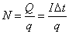，将代入得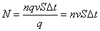，故AC正确，BD错误．故选：AC。
答案：AC

12.考点：电阻的串联、并联
试题解析：安培表、并联，电压相同，表头的电流，指针偏转角度相同，由于安培表的量程大于的量程，则安培表的读数大于安培表的读数，A错误，B正确；伏特表与串联，流过表头的电流相同，指针偏转的角度相同，由于伏特表的量程大于的量程，则伏特表的读数大于伏特表的读数，C错误，D正确。故选：BD。
答案：BD

13.考点：闭合电路的欧姆定律
试题解析：当滑动变阻器的滑动触头向下滑动的过程中，变阻器接入电路的电阻增大，外电路总电阻增大，总电流减小，可知路端电压增大，即知电压表示数增大，电压表的示数减小，电压表的示数增大，则知，图线表示的是电压表的示数随电流表示数变化的情况，图线表示的是电压表的示数随电流表示数变化的情况，A错误，B正确；由闭合电路欧姆定律得，则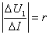，保持不变．C错误．由闭合电路欧姆定律得，则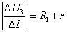．D正确．
答案：BD

14.考点：带电粒子在匀强电场中的运动
试题解析：小球以某一初速度从点竖直向上抛出，它的轨迹恰好满足抛物线方程，说明小球做类平抛运动，则电场力与重力的合力沿轴正方向，竖直方向：，所以：，电场强度的大小为：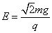，A错误；小球受到的合力：，所以，由平抛运动规律有：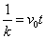，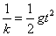，得初速度大小为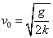，B正确，由于；，又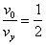，所以通过点时的动能为：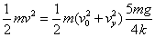，C正确；小球从到电势能减少，且减少的电势能等于克服电场力做的功，即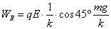，D错误。故选：BC。
答案：BC

15.考点：实验：描绘小电珠的伏安特性曲线
试题解析：由图象可知，在处斜率变化较大，为了准确地将此处的转折做出，应在此处多测几组数据。
答案：B

16.考点：实验：测定金属的电阻率（同时练习使用螺旋测微器）实验：练习使用多用电表
试题解析：（1）游标卡尺的读数为：；
（2）螺旋测微器的读数为：；
（3）欧姆表的读数为：；
（4）由于电压表量程太大（量程的大于电源的电动势），所以电压表应选择；根据欧姆定律可求出通过待测电阻的最大电流为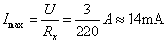，所以电流表应选择；根据实验要求多测几组数据可知变阻器应采用分压式接法，应选择阻值小的变阻器以方便调节；由于待测电阻满足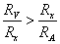，电流表应用外接法，所以电路应是“分压外接”电路，如图所示：
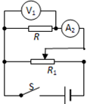
答案：（1）50.15（2）0.4700（3）220（4）如图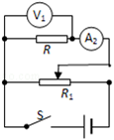

17.考点：闭合电路的欧姆定律
试题解析：（1）电键闭合后，闭合电路的总电阻为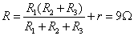
通过电源的电流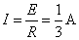
（2）电源两端的电压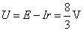
电阻两端的电压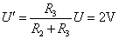
（3）通过的总电荷量就等于电容器所带的电荷量
答案：（1）（2）（3）

18.考点：动量、动量守恒定律及其应用
试题解析：（1）篮球第一次与地面碰前瞬时速度为
碰后的速度为
选向上为正方向，由动量定理有
（2）第二次碰前瞬时速度和第二次碰后瞬时速度关系为
设两次碰撞中地板对球的冲量分别为、，选向上为正方向，由动量定理有：
答案：（1）；（2）5：3

19.考点：电势能、电势牛顿运动定律、牛顿定律的应用
试题解析：（1）根据牛顿第二定律，得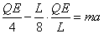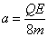
，方向向右。
（2）设当棒进入电场时，其动能达到最大，则此时棒受力平衡，有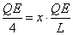
得，由动能定理：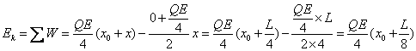
（3）棒减速到零时，棒可能全部进入电场，也可能不能全部进入电场，设恰能全部进入电场，则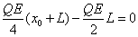,得；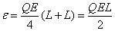
当，棒不能全部进入电场，设进入电场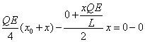
解之得：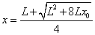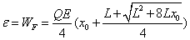
当，棒能全部进入电场，设进入电场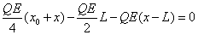
得：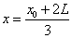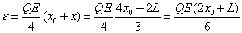
答案：（1），方向向右（2）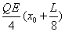（3）